протокол № 55/14

рассмотрения и оценки заявок на участие в запросе котировок

г. Рубцовск 05 декабря 2014 года
1. Муниципальный заказчик:
Полное наименование: Администрация города Рубцовска Алтайского края
Почтовый адрес: 658200, Алтайский край, г.Рубцовск, пр. Ленина, 130.
Адрес электронной почты: zakaz@rubadm.ru
Контактный телефон: (38557) 4-12-85

2. Извещение о проведении запроса котировок было размещено на официальном сайте www.zakupki.gov.ru - извещение № 0117300085514000267 от 28.11.2014.

3. Существенными условиями муниципального контракта, который будет заключен с победителем в проведении запроса котировок, являются следующие:
3.1. Наименование, характеристики и объем поставляемого товара: поставка персональных компьютеров и комплектующих в соответствии с описанием объекта закупки.
3.2. Место поставки товара: Алтайский край, г. Рубцовск, пр. Ленина, 130
3.3. Сроки поставки товара: в течение 5 (пяти) рабочих дней с даты заключения муниципального контракта.
3.4. Начальная (максимальная) цена контракта: 162 460 (сто шестьдесят две тысячи четыреста шестьдесят рублей) 00 коп.

4. Состав комиссии по определению поставщика (подрядчика, исполнителя) при осуществлении закупок товаров, работ, услуг путем запроса котировок для Администрации города Рубцовска, определен постановлением Администрации города Рубцовска Алтайского края от 28.05.2014 № 2265 «Об организации работы по определению поставщика (подрядчика, исполнителя) при осуществлении закупок товаров, работ, услуг для обеспечения муниципальных нужд в городе Рубцовске» (с изменениями). В состав комиссии входит 5 человек. На заседании комиссии присутствовали 3 человека. Кворум имеется. Комиссия правомочна.

5. Процедура вскрытия конвертов с заявками на участие в запросе котировок и открытия доступа к поданным в форме электронных документов заявкам на участие в запросе котировок, а также рассмотрение и оценка таких заявок, проведена 05.12.2014 в 10 час. 15 мин. по адресу: Алтайский край, город Рубцовск, пр-т. Ленина, 130, Администрация города Рубцовска, малый зал.
6. До процедуры вскрытия конвертов с заявками на участие в запросе котировок и открытия доступа к поданным в форме электронных документов заявкам на участие в запросе котировок поступила 1 (одна) заявка, как это зафиксировано в Журнале регистрации поступления заявок в порядке их поступления (Приложение № 1 к настоящему протоколу, являющееся неотъемлемой частью данного протокола), следующих участников закупки:

Порядковый номер заявки | Наименование (для юридического лица), фамилия, имя, отчество (для физического лица) участника запроса котировок | Почтовый адрес | Цена товара, работы или услуги, указанная в заявке (руб.)
1 | Общество с ограниченной ответственностью «Юником сервис»  ИНН 2209024656  КПП 220901001  Конт. лицо: Панфилов Евгений Сергеевич  Тел.8-923-728-9878 | 658213,  Алтайский край  г. Рубцовск,  ул. Дзержинского, д.14, кв.1 | 162 000,00

7. Котировочная комиссия рассмотрела заявки на участие в запросе котировок на соответствие требованиям, установленным в извещении о проведении запроса котировок, оценила их и приняла на основании полученных результатов следующее решение:

7.1. Признать соответствующей требованиям, установленным в извещении о проведении запроса котировок, заявку на участие в запросе котировок общество с ограниченной ответственностью «Юником сервис».

7.2. На основании части 6 статьи 77 Федерального закона от 05.04.2013 №44-ФЗ "О контрактной системе в сфере закупок товаров, работ, услуг для обеспечения государственных и муниципальных нужд" признать запрос котировок несостоявшимся.

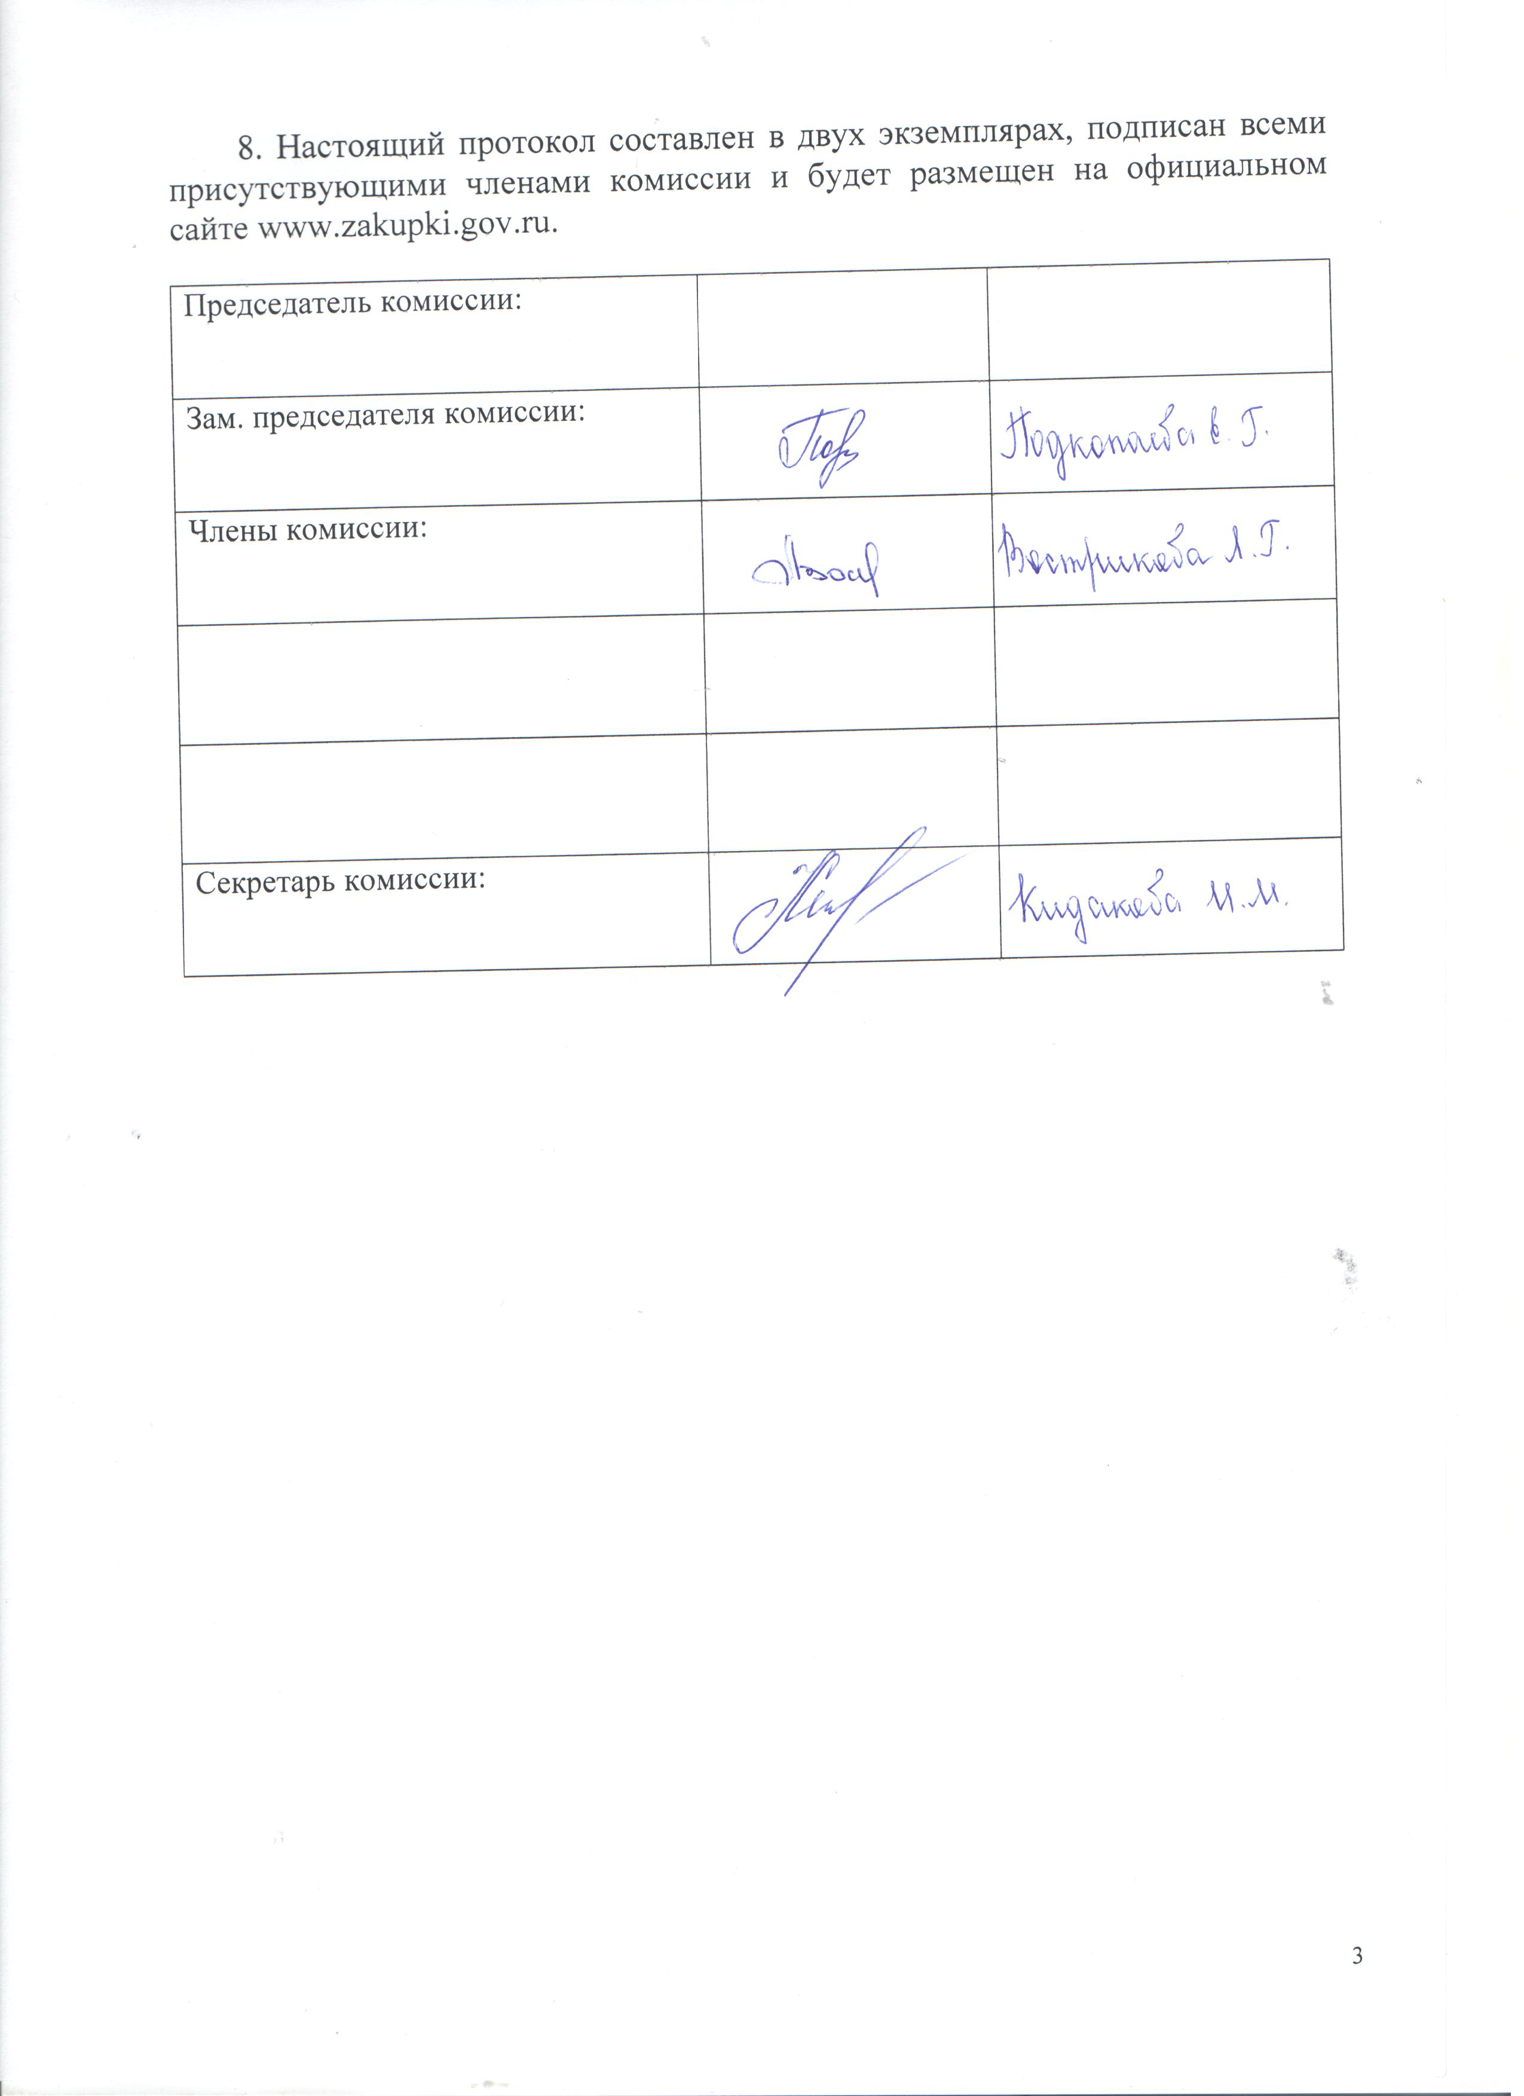

Приложение № 1
к протоколу рассмотрения и
оценки заявок на участие в запросе котировок от 05.12.2014 № 55/14

ЖУРНАЛ РЕГИСТРАЦИИ

поступления заявок для участия в запросе котировок
на поставку персональных компьютеров и комплектующих

№ п/п | Дата поступления котировочной заявки | Время поступления | Регистрационный номер | Форма подачи заявки
1 | 04.12.2014 | 15 час. 57 мин. | 1 | бумажный носитель

